Міністерство освіти і науки України

Карпатський національний університет

імені В.Стефаника

*Факультет математики та інформатики*

*Кафедра інформаційних технологій*

*Інформатика і програмування*

Лабораторна робота № 2

Тема: Manage Subscriptions and RBAC

Виконав: Федірко А.Р

Група ІПЗ-43

Дата: 3 жовтня 2025р.

Викладач: Поварчук Д.Д

Івано-Франківськ – 2025

Лабораторний сценарій

Для спрощення управління ресурсами Azure у вашій організації, нам було доручено реалізувати наступний функціонал:

Створення групи керування, яка включає всі ваші підписки на Azure.

Надання дозволів на подання запитів на підтримку для всіх підписок у групі управління. Дозволи повинні бути обмежені лише:

Створюйте віртуальні машини та керуйте ними

Створюйте квитки із запитом на підтримку (не включайте додавання провайдерів Azure)

Завдання 1: Впровадити групи управління

1) Пересвідчимось що наявний доступ до керування  
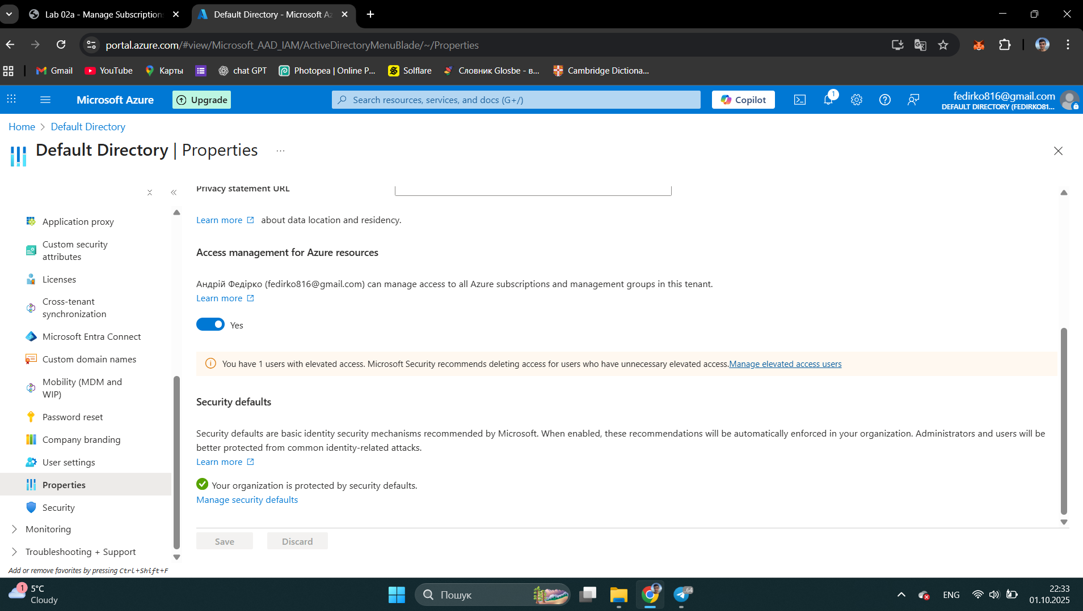

Процес створення групи управління  
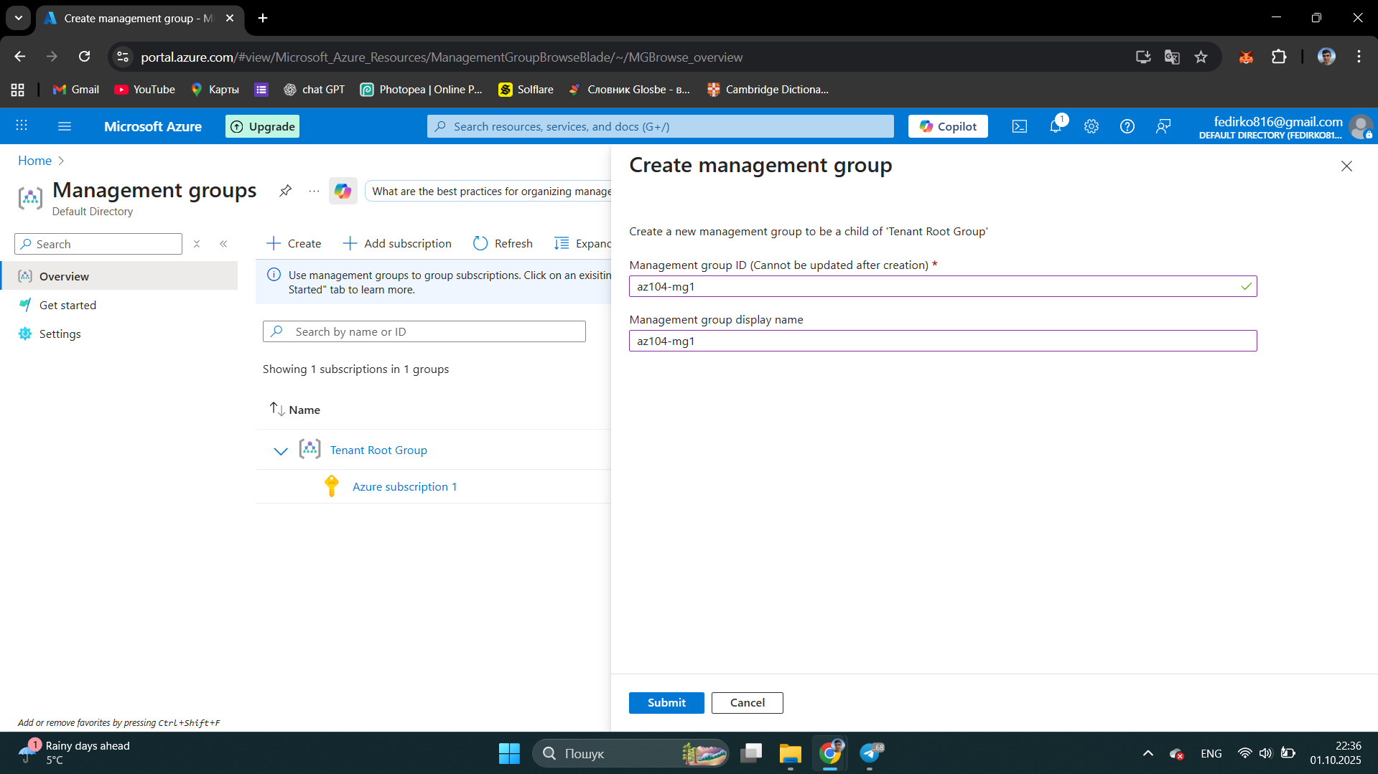

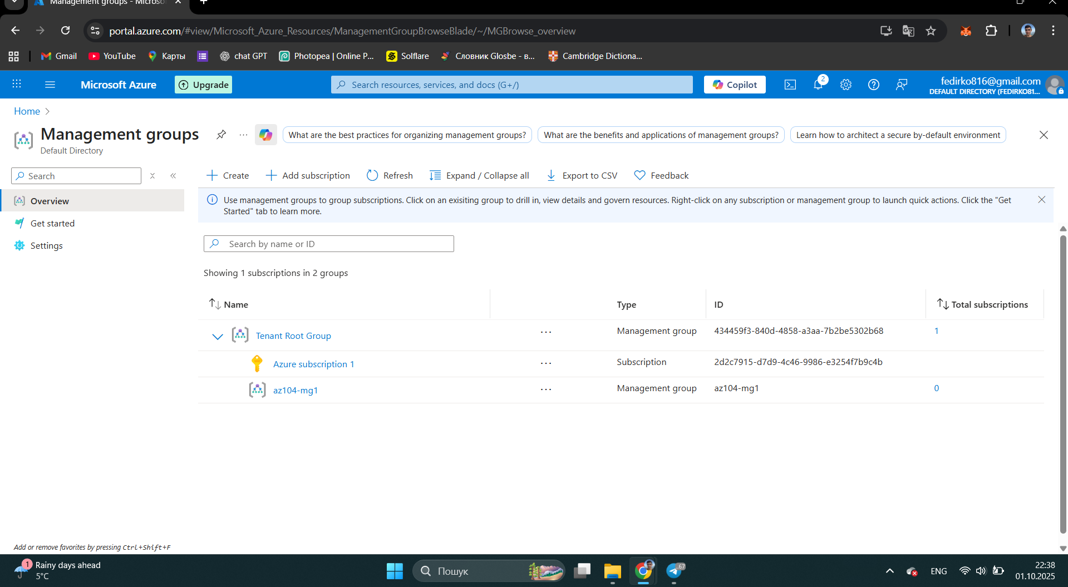Результат: в нас є нова група управління

Завдання 2 Надати вбудовану роль групі управління

Вбиваємо в пошуку та надаємо роль групі

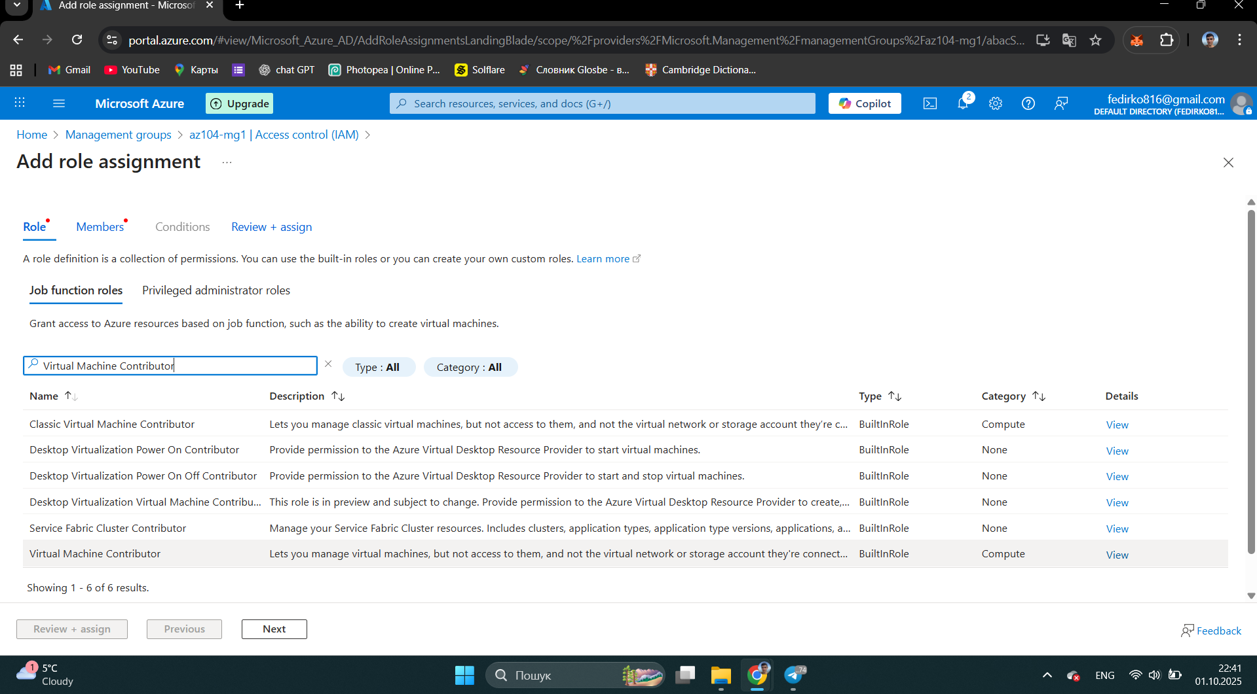

Результат

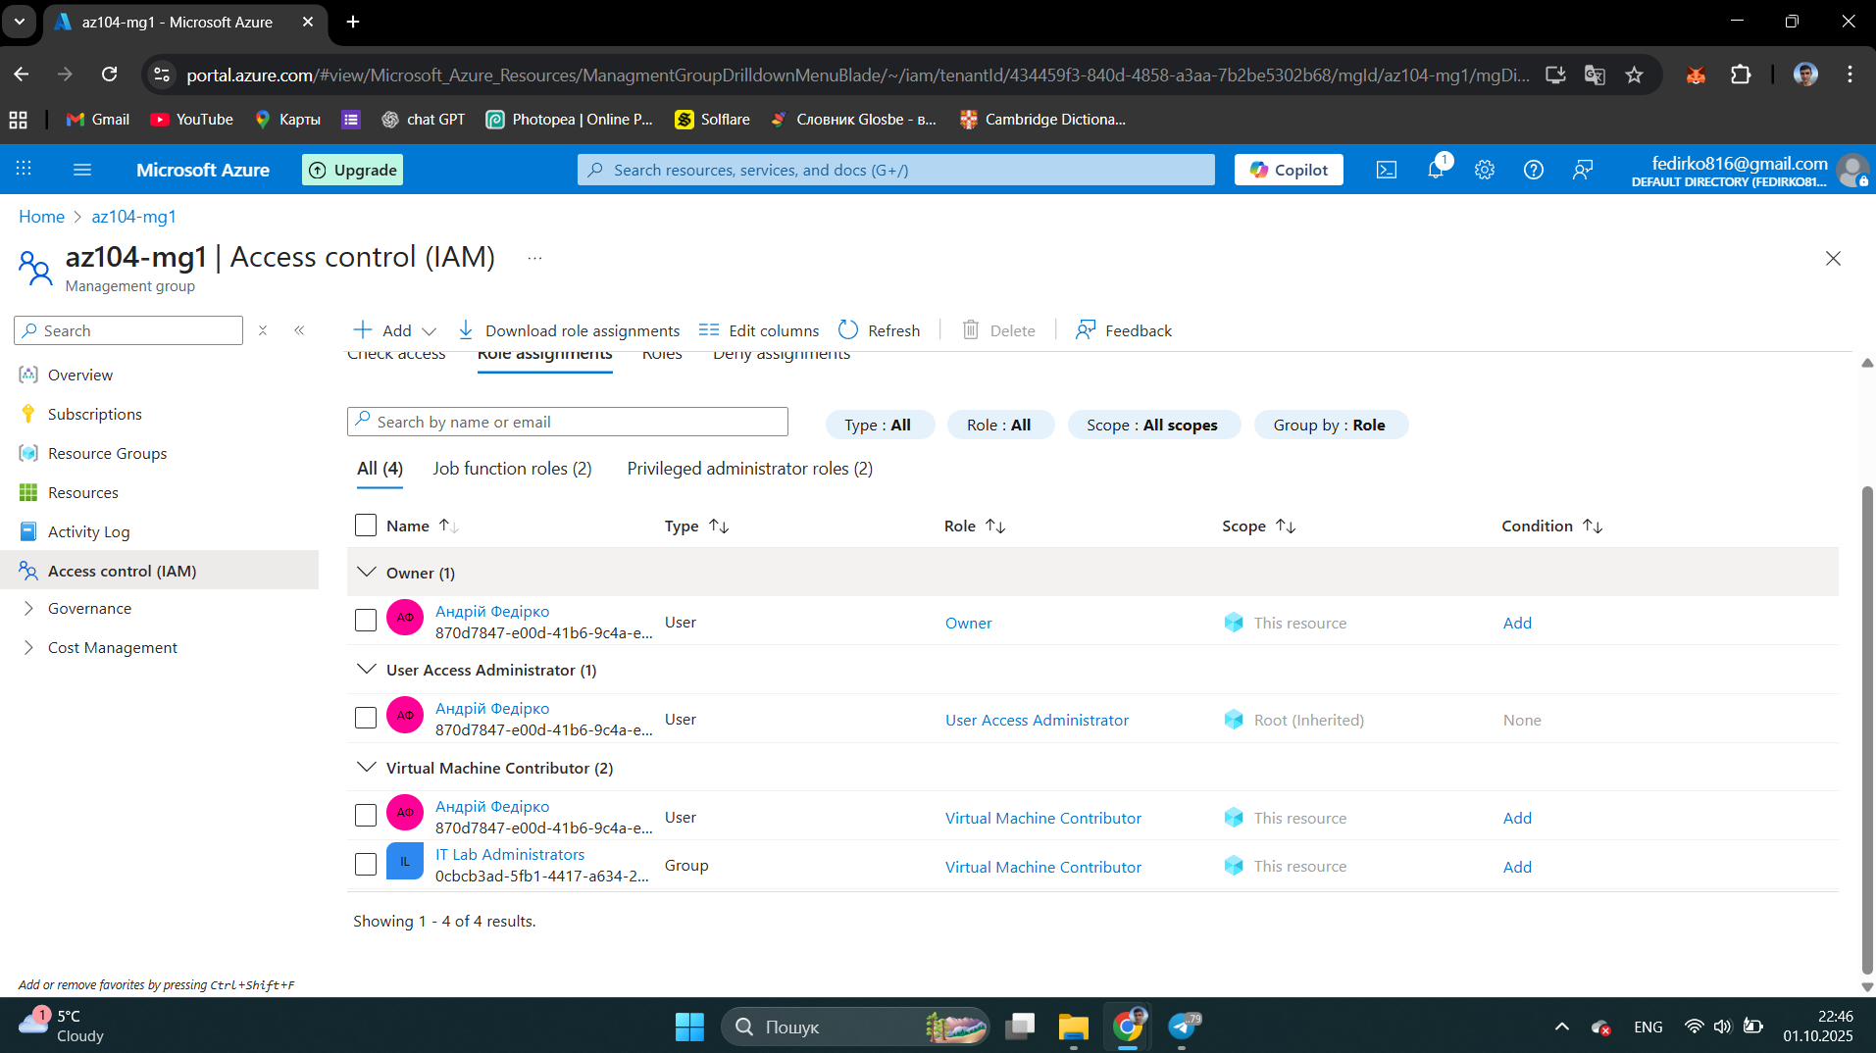

Завдання 3 Створити кастомну роль

Я чомусь не заскрінив момент коли називав роль, тому далі скрін де додаються виключення до кастомної ролі

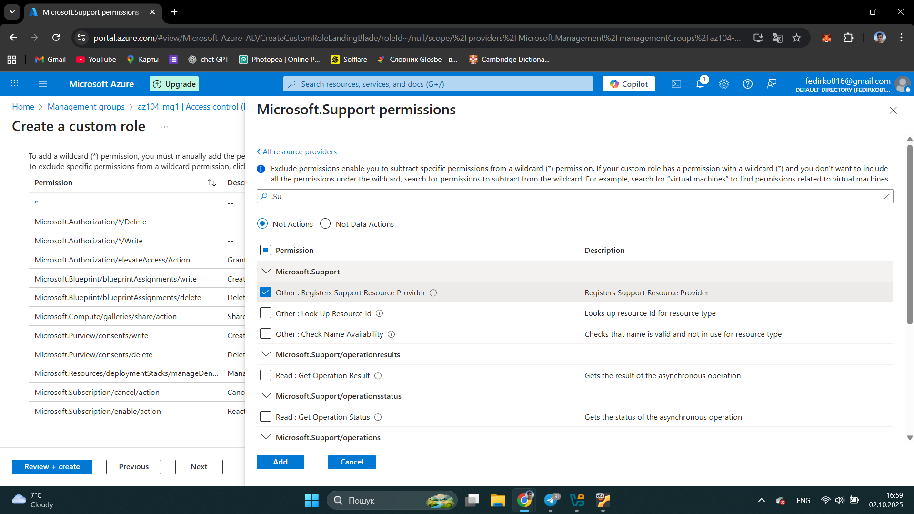

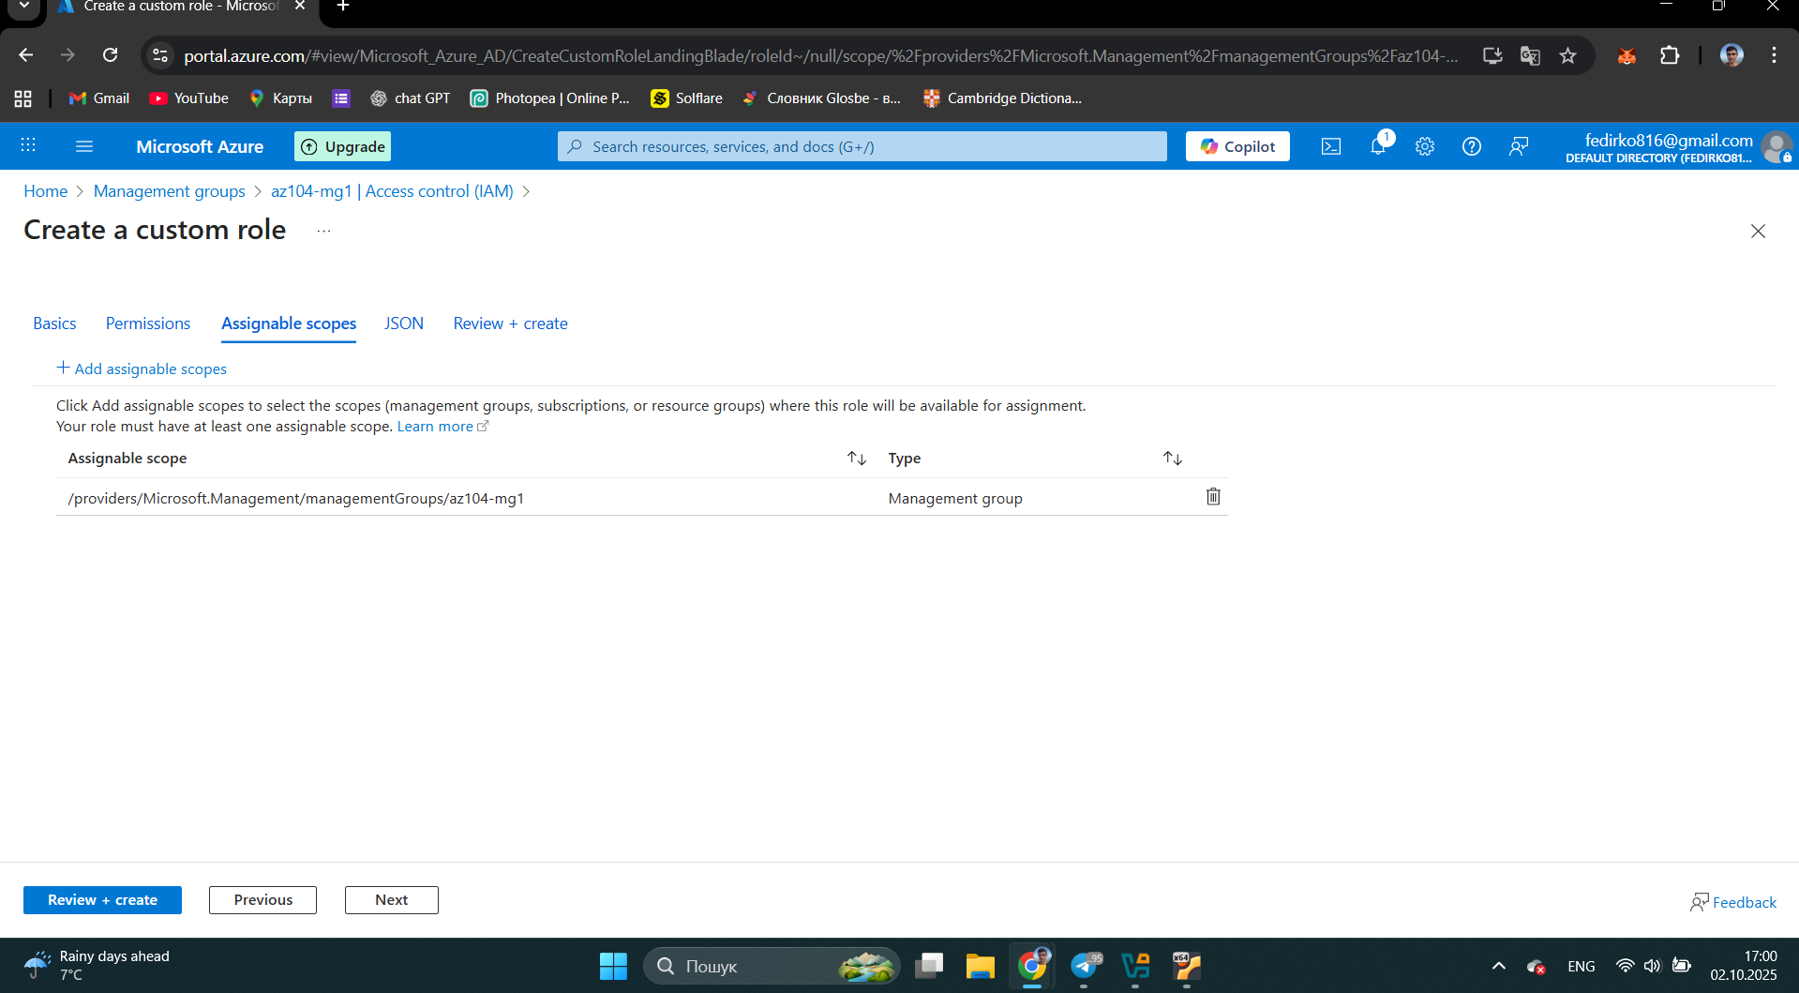

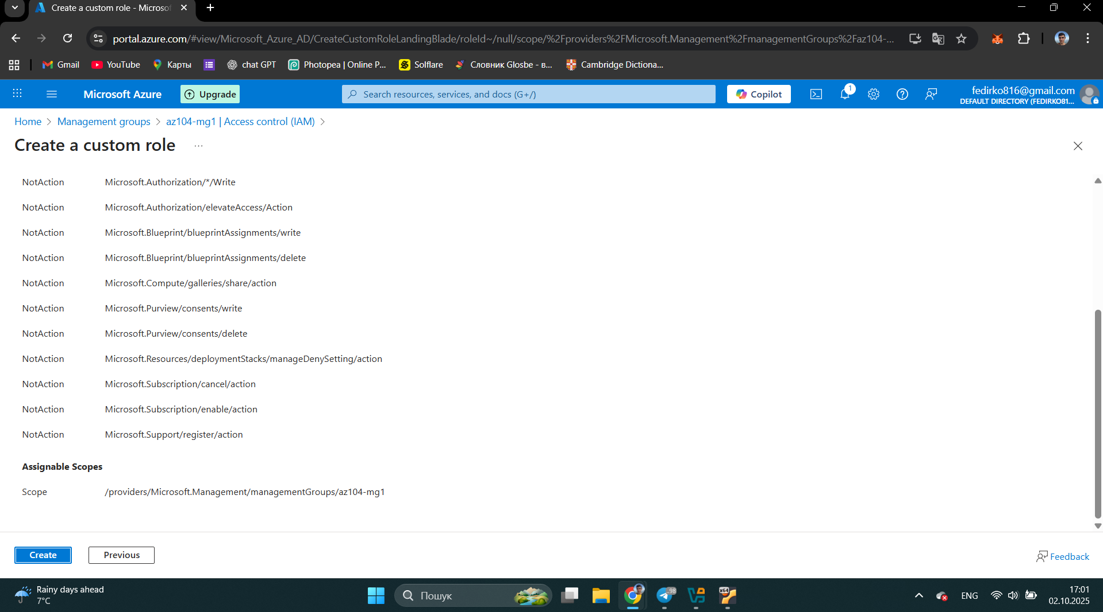

Показ того що роль присутня

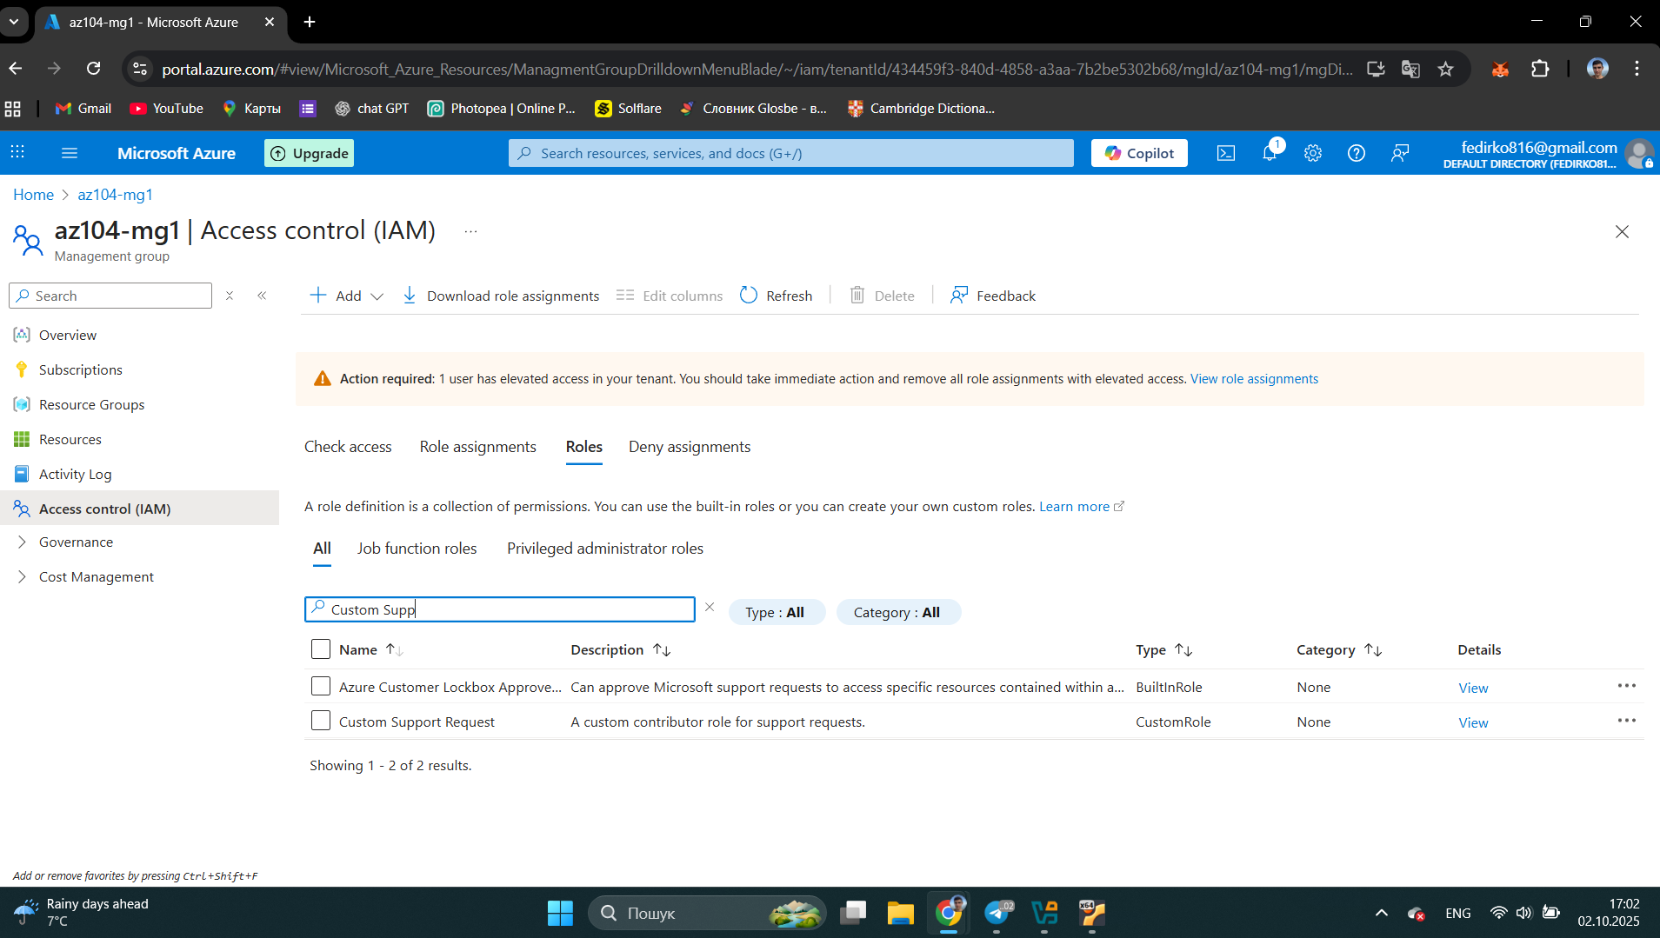

Завдання 4, подивитись лог того що було зроблено

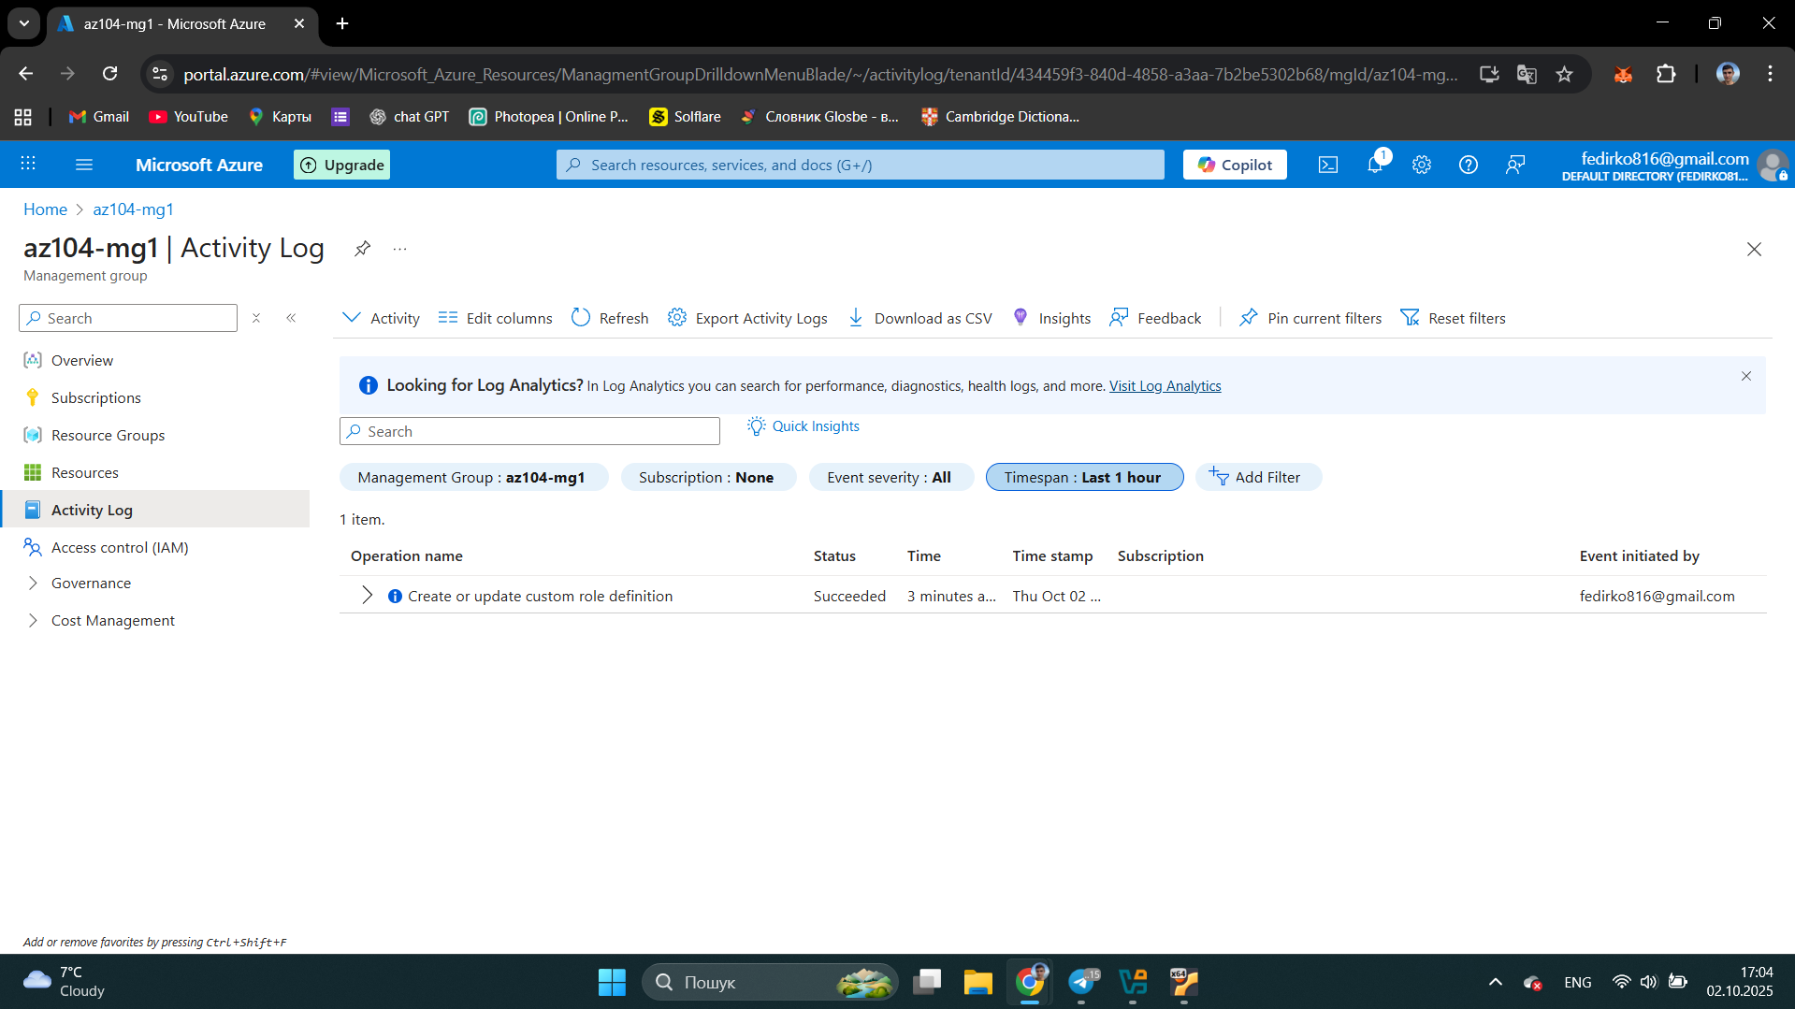

Ну і видалення групи (я спочатку хотів через консоль але воно чомусь не знаходило групу тому через юзер інтерфейс

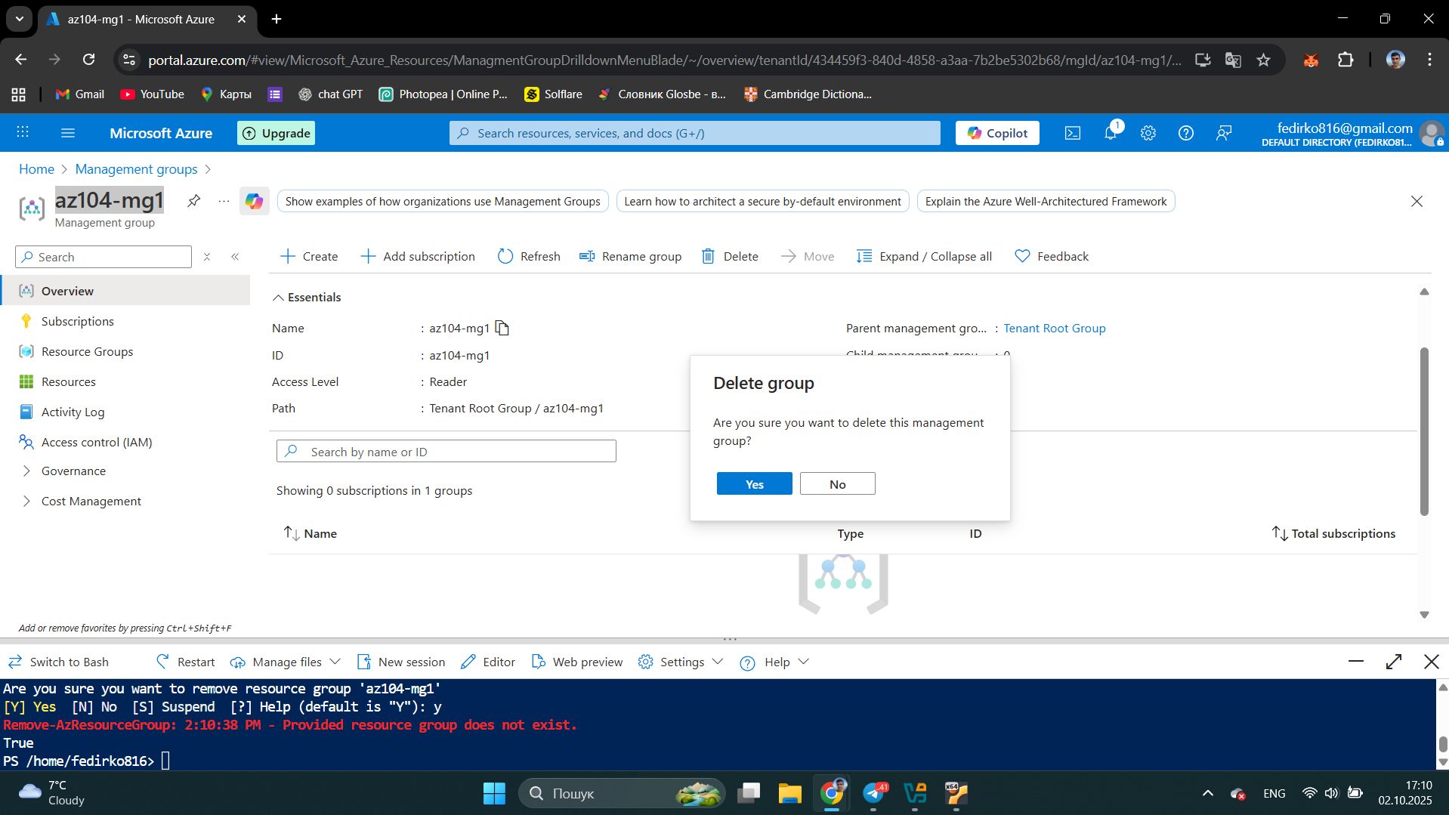

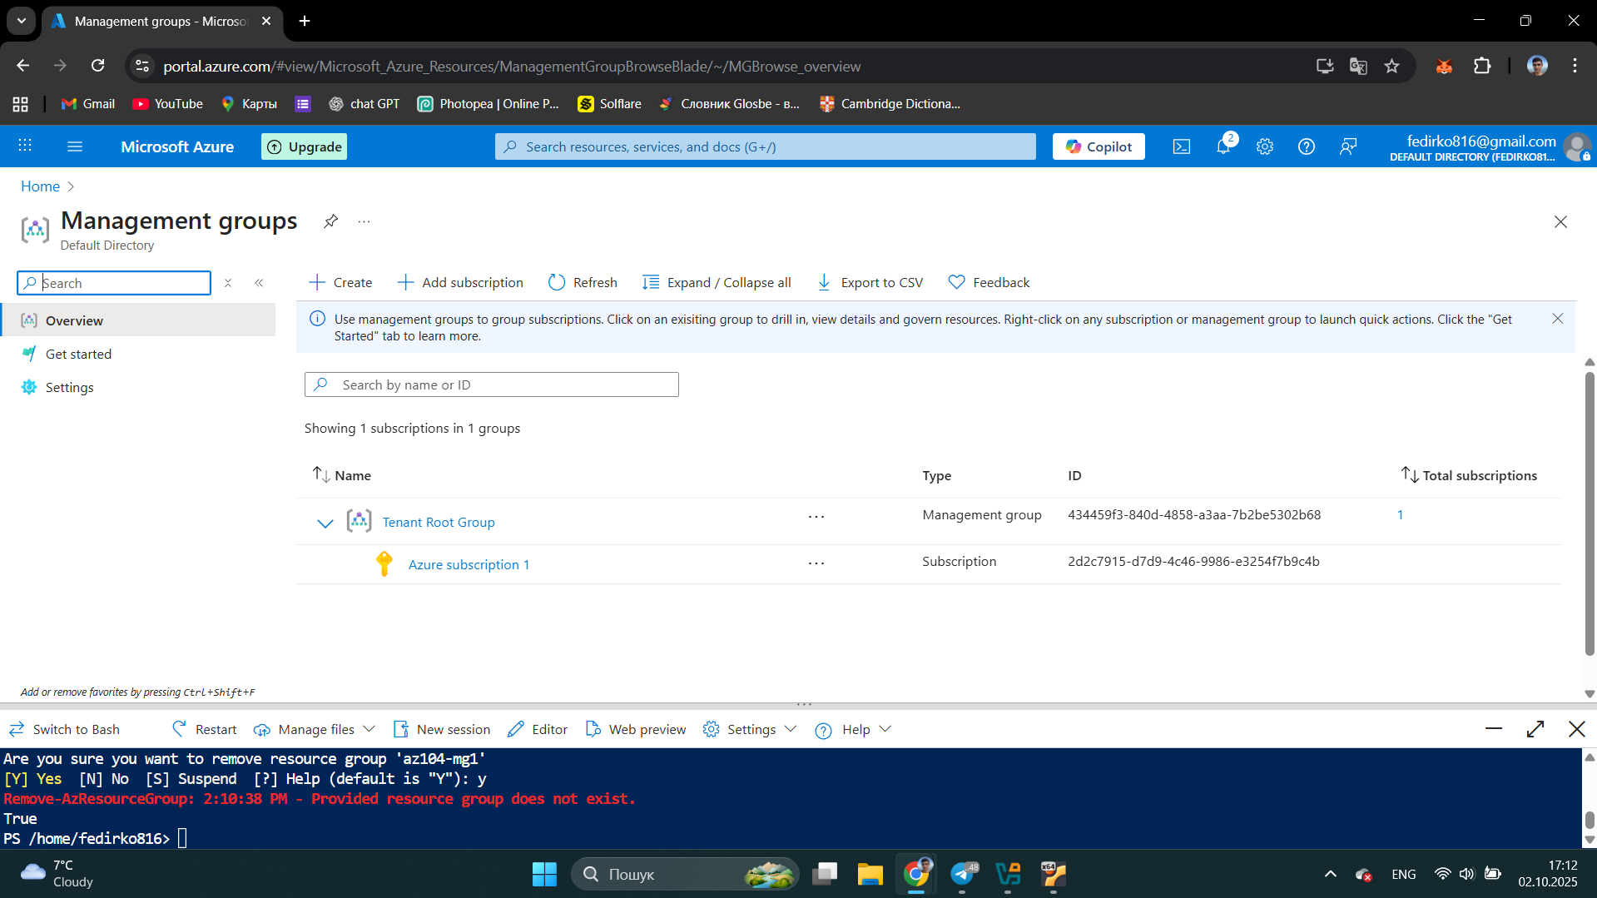

Ну і коротенткі висковки  
В ході виконання даної лабораторної роботи я спробував трішки опанувати сервіс Microsoft Entra ID, створив та видалив групу управління, надав вбудовану роль а також створив кастомну роль та надав її.